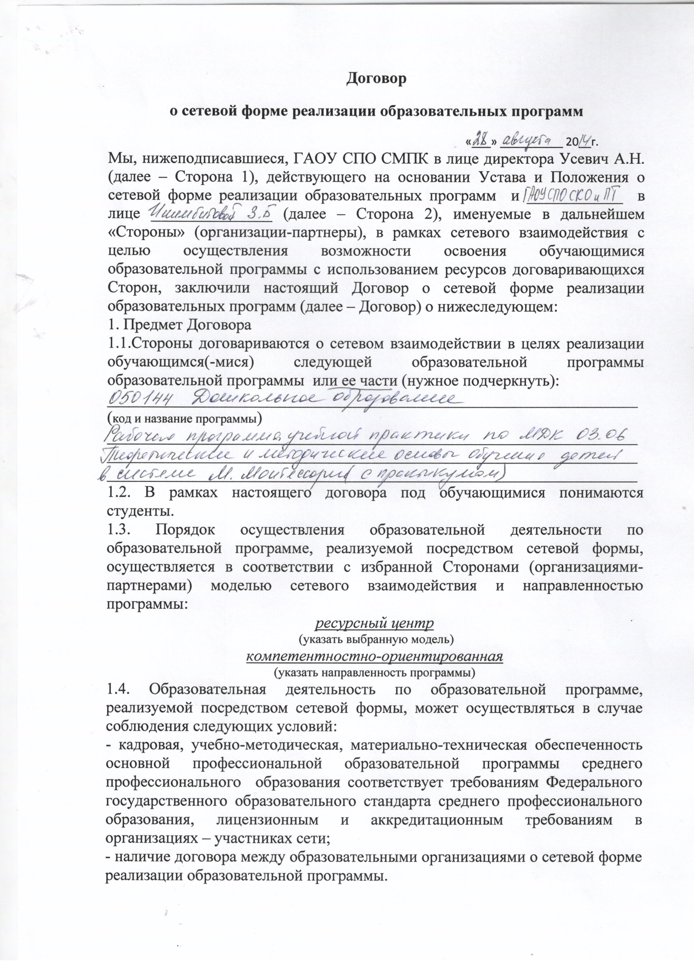2. Права и обязанности Сторон (организаций-партнеров)
2.1. Организации-партнеры (далее – Стороны) при ведении образовательной деятельности вправе передавать реализацию части образовательной программы другой стороне по настоящему договору.
2.2. Стороны вправе самостоятельно определять порядок организации образовательного процесса, выбирать формы и технологии образовательной
деятельности в части образовательной программы, реализуемой одной из сторон.
2.3. Стороны принимают на себя следующие совместные обязательства согласуют:
- выбор специальности/профессии в соответствии с актуальными задачами развития сторон, которая будет осваиваться с использованием сетевой формы реализации образовательных программ;
- создание основной профессиональной образовательной программы;
- профессиональные компетенции выпускников.
2.4. Стороны обеспечивают участие в информационно-презентационных мероприятиях по продвижению программ.
2.5. Ежегодно, на основании анализа ресурсов Сторон, в строгом соответствии с федеральными государственными образовательными стандартами среднего профессионального образования разрабатывают, утверждают и размещают на сайтах организаций – участников сети в срок до 1 февраля информацию о намерении использовать сетевую форму реализации образовательных программ.
2.6. Стороны договорились, что промежуточную аттестацию обучающийся проходит в колледже, на базе которого он осваивал образовательную программу.
2.7. Учебные дисциплины, междисциплинарные курсы, профессиональные модули, программы практик по осваиваемой образовательной программе, изученные в организациях-участниках сетевого взаимодействия зачитываются в установленном порядке. При этом записи о перезачтенных дисциплинах вносятся в зачетную книжку студента, экзаменационную ведомость с указанием колледжа или организации, в которой изучалась дисциплина (модуль).
2.9. Сторона 1 в рамках настоящего договора принимает на себя следующие обязательства:
- подобрать кандидатуру преподавателя (руководителя практики) с целью организационно-содержательного обеспечения учебной деятельности в соответствии с разделами учебного плана;
- создавать индивидуальные учебные планы (учебные графики) с гибкой технологией представления образовательной услуги для целевой группы обучающихся;
- подготовить рабочие программы учебных дисциплин (модулей, практик) и утвердить их в установленным порядке;
- обеспечить освоение рабочей программы в полном объеме;
- провести публичное представление результатов практики.
2.10. Сторона 2 в рамках настоящего договора принимает на себя следующие обязательства:
- согласовать основной состав преподавателей в части обеспечения профессиональной подготовки в соответствии с учебным планом;
- согласовать содержание и объемы учебных дисциплин (модулей, практик), рабочие программы с целью достижения согласованных компетенций;
- обеспечить экспертное участие в мониторинге процесса подготовки студентов.

3. Финансовые условия
3.1. Финансирование части образовательной программы реализуемой
каждой из сторон производится за счет собственных средств сторон или по договоренности на взаимовыгодных условиях.
3.2. В целях исполнения условий настоящего договора Стороны могут:
- привлекать иные финансовые средства за счет внебюджетных и благотворительных источников;
- разрабатывают систему стимулирования труда и адресной социальной поддержки преподавательского состава организаций-партнеров, входящих в состав сети.

4. Конфиденциальность информации
4.1. Стороны обязуются сохранить конфиденциальность информации, полученной в ходе исполнения настоящего договора.
4.2. Стороны несут ответственность за несоблюдение конфиденциальности информации в соответствии с действующим законодательством.

5. Ответственность Сторон и разрешение споров
5.1. За неисполнение или ненадлежащее исполнение условий настоящего договора стороны несут ответственность в соответствии с действующим законодательством.
5.2. Споры по исполнению настоящего договора разрешаются путем переговоров между Сторонами.

6. Заключительные положения
6.1. Настоящий договор вступает в силу со дня его подписания и действует в течение срока реализации образовательной программы.
6.2. Стороны своевременно информируют друг друга обо всех существенных изменениях, влияющих на выполнение настоящего Договора.
6.3. Договор может быть продлен, изменен или расторгнут по соглашению Сторон, о чем заключается соответствующее дополнительное соглашение.
6.4. Договор также может быть расторгнут в одностороннем порядке с предупреждением другой Стороны не менее, чем за один месяц до его расторжения.
6.5. Договор составлен в 2 экземплярах, по одному экземпляру для каждой из сторон.

